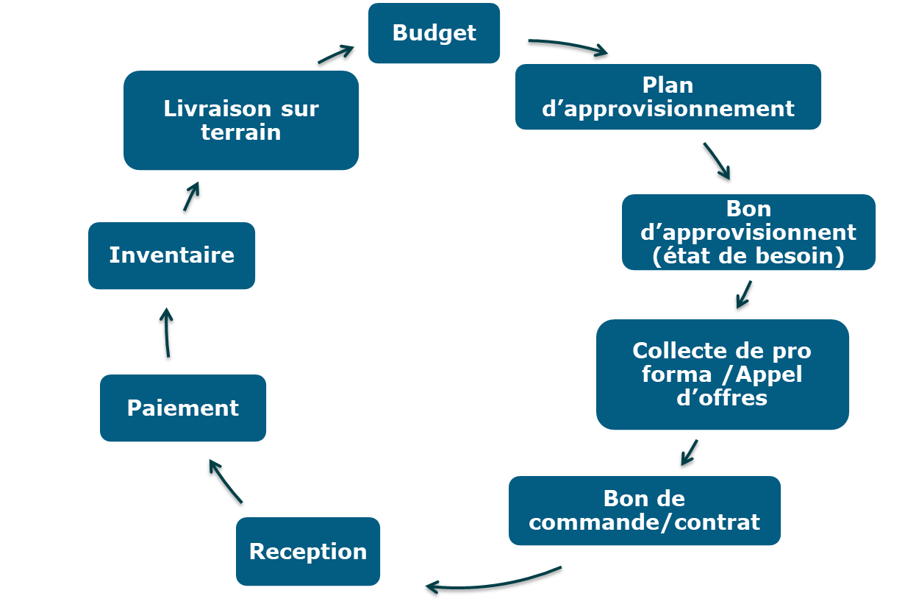

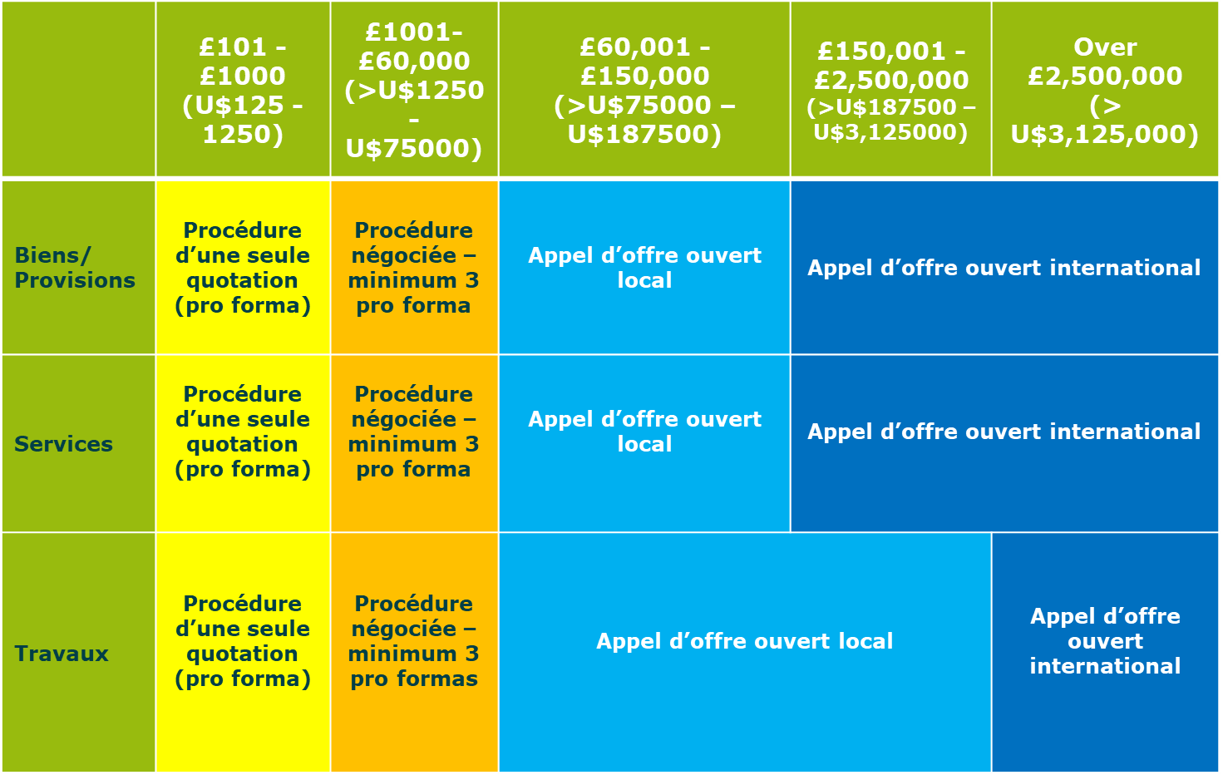

|  |  |  |  |  |  |  |  |  |
| --- | --- | --- | --- | --- | --- | --- | --- | --- |
| **Type d’achat** | **Articles** | **Quantité** | **Valeur Budgétisée (U$)** | **Type de procédure** | **Date limite** | **Durée de procédure** | **Commencement d’approvisionnement** | **Exemption?** |
| **Biens** | **Kits AME** | **5,000** | **100,000** | **Offre ouverte locale** | **Sept.** | **6-9 semaines** | **Mai** | **Non** |
| **Travaux** | **Puits:**  **Creuser & installer pompes** | **2** | **158,000** | **Offre ouverte locale** | **Fév..** | **6-9 semaines** | **Oct.** | **Non** |

